Сыртқы келбеттен әлдеқайда ауқымды мәселе: дене салмағы индексінің өсуі нені көрсетеді?
Артық салмақ көбіне ең алдымен эстетикалық мәселе ретінде қабылданады — ұнамайтын дене бітімі, киім таңдаудағы қиындықтар, адамның өзін ішкі сезінуі. Ол шын мәнінде өзін-өзі бағалауға, сенімділікке және күнделікті өмір сапасына әсер етеді. Алайда осы қалыптасқан түсініктердің астарында тереңірек шындық жатыр — бұл адам денсаулығы. Медицина тұрғысынан алғанда, жоғары дене салмағының индексі (ДСИ) созылмалы ауру және кейбір жұқпалы емес аурулардың дамуының негізгі қауіп факторларының бірі ретінде қарастырылады. Бұл туралы Novo Nordisk компаниясының баспасөз қызметі хабарлайды.
World Obesity Atlas 2025–2026 деректеріне сәйкес, бүгінде әлемде шамамен 3 миллиард ересек адамның дене салмағы индексі (ДСИ) жоғары (≥25), әрі бұл үрдістің бәсеңдеу белгілері байқалмайды. Семіздікке (ДСИ ≥30) қазірдің өзінде 1 миллиардтан астам адам шалдыққан және болжамға сәйкес, 2035 жылға қарай бұл мәселе 4 миллиард адамды, яғни әлем халқының шамамен жартысын қамтуы мүмкін. Бұл ретте, мәселенің негізгі ауыртпалығы табысы төмен және орташа деңгейдегі елдерге қарай ығысуда. Бүгінде артық салмағы бар адамдардың басым бөлігі дәл осы мемлекеттерде өмір сүреді. Урбандалу үдерісі, өмір ырғағының жеделдеуі және тамақтану дағдыларының өзгеруі жағдайында бұл көрсеткіштің алдағы уақытта да өсуі күтіледі.
Балалар арасындағы жағдай ерекше алаңдаушылық туғызады. 2025 жылы 5-19 жас аралығындағы шамамен 419 миллион баланың ДСИ қалыпты деңгейден жоғары болған, ал 2040 жылға қарай олардың саны 500 миллионнан асуы мүмкін, яғни бұл алдағы жылдары әлемдегі әрбір төртінші баланың артық дене салмағымен өмір сүру қаупі бар екенін көрсетеді (World Obesity Atlas 2026).
Бұл көрсеткіштердің артында тек сыртқы келбет мәселесі тұрған жоқ. Артық салмақ балалар мен жасөспірімдердің психоэмоционалдық жағдайына елеулі түрде әсер етеді. Көбіне ол зат алмасудың ерте бұзылыстары, соның ішінде қандағы глюкоза деңгейінің жоғарылауы, липид алмасуының бұзылуы, артериялық қан қысымының көтерілуі және бауырдың алкогольсіз майлы ауруының белгілерімен қатар жүреді.
Жаһандық статистика мұндай үрдістің қандай салдарға әкелетінін айқын көрсетеді. Жоғары ДСИ мезгілсіз өлім қаупінің негізгі факторларының бірі болып қала береді: жыл сайын шамамен 5 миллион адам, ең алдымен, жүрек-қантамыр аурулары, 2-типті қант диабеті және бірқатар онкологиялық аурулардың салдарынан мерзімінен бұрын қайтыс болады.
Осы деректерге қарамастан, семіздік әлі күнге дейін медициналық мәселе ретінде жеткілікті деңгейде бағаланбай келеді. Бұған дәлел – семіздігі бар адамдардың 64%-ына ресми диагноз қойылмаған және олар қажетті медициналық көмекті уақтылы алмаған (Nat Med. 2020;26:485-497).
Алайда мәселені шешуге бағытталған әрекеттер басталған жағдайда, тіпті дене салмағын 10-15%-ға төмендету кардиометаболикалық көрсеткіштерді айтарлықтай жақсартып, асқыну қаупін азайта алады (Obesity, cardiovascular risk and healthcare resource utilization in the UK. Eur J Prev Cardiol. 2021;28(11):1235-1241).
Мәселенің тағы бір маңызды қыры - әлеуметтік жағы. Дене салмағына қатысты стигматизация жөніндегі халықаралық сарапшылар консенсусына сәйкес, семіздігі бар адамдар еңбек нарығында, білім беру жүйесінде және денсаулық сақтау саласында кемсітушілікке жиі ұшырайды. Бұл адамның психологиялық жағдайына кері әсер етеді. Сарапшылардың пікірінше, дене салмағына қатысты стигматизацияның өзі жоғары ДСИ бар адамдардың денсаулығына қосымша зиян келтіреді және қазіргі заманғы денсаулық сақтау жүйесі мен жалпы қоғамның бір бөлігі болмауы тиіс. Сондықтан олар қоғамдық көзқарасты өзгертіп, артық салмағы бар адамдарға қатысты теріс түсініктер мен алдын ала қалыптасқан пікірлерді жоюдың маңыздылығын атап көрсетеді.
Қазақстанда бұл мәселе де өзекті болып отыр. Сандық көрсеткіштер төмендегідей:
- 2025 жылы жоғары ДСИ бар ересектер - жалпы халық санының 56%-ы;
- 2025 жылы семіздікке шалдыққан ересектер - 20%;
- 2030 жылға қарай жоғары ДСИ бар ересектер саны бойынша болжам - 8,17 млн адам.
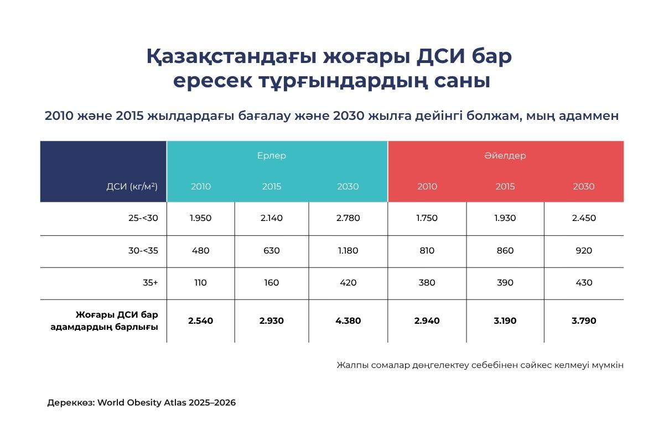
Қазақстандағы балалар денсаулығы туралы айтар болсақ, World Obesity Atlas 2026 деректеріне сәйкес, өткен жылы 5 пен 19 жас аралығындағы 79 мың балаға гипертония диагнозы қойылған, ал алдағы 15 жылда бұл көрсеткіш тағы 28 мың балаға артуы мүмкін. Гипергликемия белгілері 40 мың балада анықталған (2040 жылға қарай +14 мың), ал 220 мың балада бауырдың метаболикалық ассоциацияланған майлы ауруы тіркелген (2040 жылға қарай +78 мың бала). Мұның бәрі ерте жаста пайда болуы мүмкін жүрек-қантамыр және эндокриндік аурулардың даму қаупін көрсететін күрделі мозаиканы қалыптастырады.
Осы тұрғыда заманауи клиникалық ұсынымдар, соның ішінде Obesity Canada, 2025 денсаулықты сақтау тек денеге қамқорлық жасаумен шектелмеуі тиіс екенін атап өтеді. Өмір салтын түзету, мінез-құлықтық терапиядан өту және қажет болған жағдайда дәрілік терапия қажет. Бұл ретте ақпаратқа қолжетімділік маңызды рөл атқарады. Қазақстанда артық салмағы бар адамдарға арналған арнайы білім беру сайты жұмыс істейді, ол медициналық сауаттылықты арттырып, салмақты бақылауға қатысты қауіпсіз әрі саналы көзқарас қалыптастыруға көмектеседі.
Артық салмақ тек сырт келбет пен өмір салты мәселесі емес екенін есте сақтау маңызды. Бұл адамдардың күнделікті өміріне, психологиялық жағдайы мен инфекциялық осалдығына, сондай-ақ ерте өлім қаупіне әсер ететін созылмалы ауру болып табылады. Сондықтан аталған тақырыпқа жалпы қоғамның өзекті әрі ауқымды мәселесі ретінде қарау қажет.

Барлық сұрақтар бойынша пошта арқылы хабарласыңыз:
qaqb@novonordisk.com
Асель Бисенали, коммуникациялар жөніндегі менеджер

